Mr S Thobela

28736125

4.

i)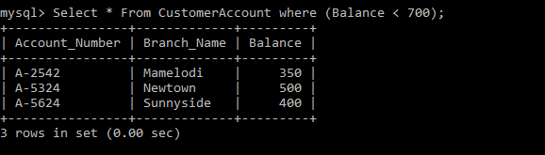

Ii) 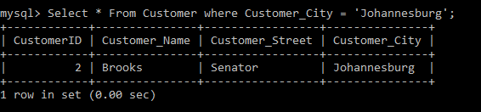

iii) 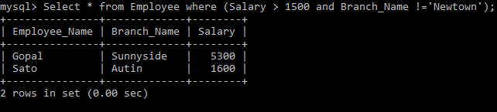

iv) 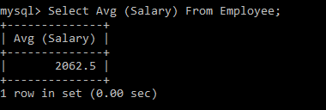

v) 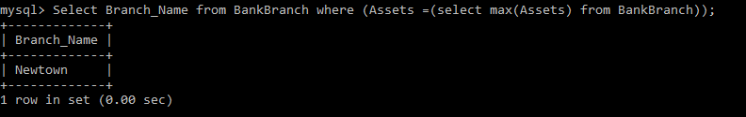

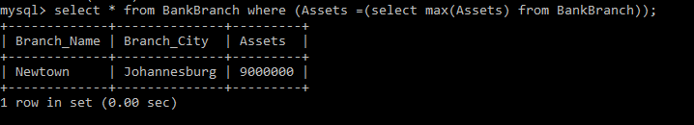

5.i)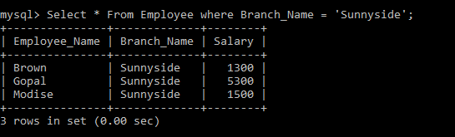

ii) 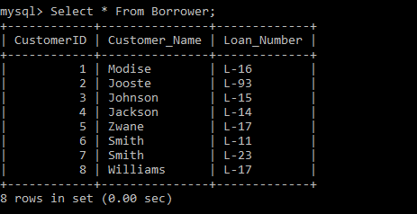

iii) 

iv) 

v)

